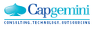
Groupe Capgemini
<<people matter, results count>>

- Historique :
Fondé par Serge Kampf à Grenoble en 1967, Capgemini est aujourd’hui l’une des plus importantes SSII (Société de Services en Ingénierie Informatique) mondiales, en conduisant une stratégie de développement et de diversification qui a combiné croissance interne et externe.
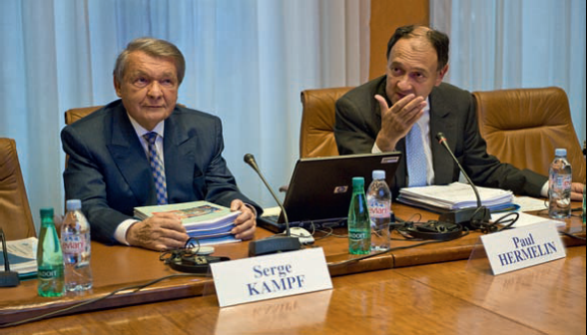
Serge Kampf et Paul Hermelin, respectivement actuels Président et Directeur général du groupe Capgemini.

Capgemini est issue de la fusion et de l’acquisition de nombreuses entreprises (une quarantaine en 40 ans) dont la première a vu le jour en Octobre 1967 à Grenoble (en France) sous le nom de SOGETI (Société pour la gestion de l'entreprise et traitement de l'information) et n’a cessé d’évoluer depuis lors. Durant les années 70, de nombreuses filiales de la société mère sont créées et plusieurs acquisitions d’autres entités sont effectuées permettant au groupe de grandir progressivement.
- Au cours des années 1973 et 1974, Sogeti finit par devenir actionnaire majoritaire du
groupe CAP (Centre d’Analyse et de Programmation) et procédant à une stratégie de fusion pour donner
naissance au nouveau groupe Cap Sogeti.
- A la fin de l’année 1974, l’acquisition du groupe américain Gemini Computer Systems a eu lieu
et le 1 Janvier 1975, une fusion s’est déroulé pour donner naissance au nouveau groupe : Cap
Gemini Sogeti (CGS).
- Durant les années 80 et 90, un grand nombre d’opérations d’acquisition, de réorganisation et de
diversification d’activités (notamment dans le secteur du conseil) ont lieu. Acquis par le groupe CGS.
- En 15 Avril 2004, après de nombreuses autres opérations de réorganisation et de filialisation de
certaines activités du groupe, la dénomination actuelle Capgemini (en un seul mot) est décidée.
- Repères et chiffres clés :
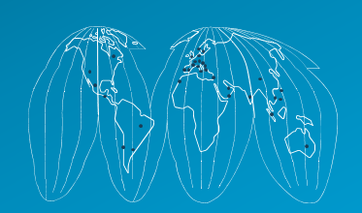
Reposant sur un effectif de plus de 125 000 collaborateurs et une présence dans 44 pays (dont le MAROC fait partie), Capgemini est l'un des leaders mondiaux en matière de conseil, de services technologiques et d'infogérance. Le groupe a réalisé un chiffre d'affaires mondial de 10,3 milliards d'euros en 2012. Avec ses clients, Capgemini conçoit et met en œuvre les solutions business et technologiques qui correspondent à leurs besoins et leur apporte les résultats auxquels ils aspirent.
Le groupe définit ses métiers en 4 grandes catégories à savoir:
- TS : « Technology Services » (filiale représentant 38,5% du chiffre d’affaire (CA) du groupe avec 36 000 Collaborateurs) :
L’intégration de systèmes et de parcs d’applications informatiques qui sont au cœur des systèmes d’informations d’un grand nombre d’entreprises actuelles.
- OS : « Outsourcing Services » (représentant 36,6% du CA du groupe avec 23 300 collaborateurs) :
Ce que l’on appelle, l’infogérance ou la gestion externalisée de ces mêmes systèmes d’information.
- LPS : « Local Professional Services » (Filiale représentant 16,2% CA du groupe avec 18 400 collaborateurs) :
Cette filiale est destinée des besoins locaux des entreprises à travers Sogeti, elle regroupe ce que l’on appelle les « services informatiques de proximité » offrant de l’assistance technique sur des besoins locaux d’entreprises clientes.
- CS : « Consulting Services » à travers Capgemini Consulting (Filiale représentant environ 8,7% CA du groupe avec 4 900 collaborateurs) :
Cette filiale propose des services de consultance en management. Un des principes forts mis en avant par Capgemini, notamment dans sa filiale au Maroc, est le concept de « Collaborative Business Experience © ». Une approche où les collaborateurs chez Capgemini (en onshore ou en offshore) et ceux chez le client, travaillent ensemble pour mener à bien les projets relatifs aux contrats signés. De ce principe en découle un autre, celui de l’esprit « One Team », en opposition du modèle « Front/Back », et qui fait référence à l’état d’esprit d’entraide et de solidarité que doit avoir tout collaborateur au sein d’une seule et même grande équipe alors animée d’une synergie totale.
- Clients et Partenaires :
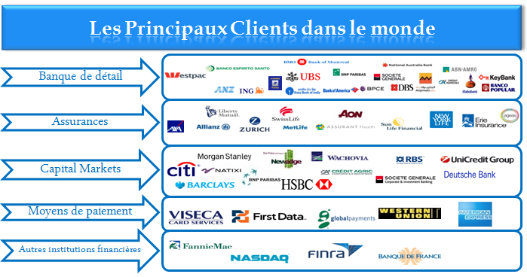

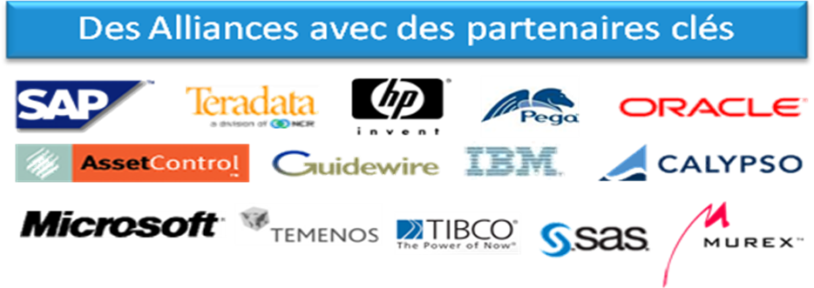
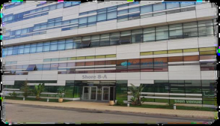
Capgemini MAROC
- Un Aperçu de l’histoire :
Capgemini Maroc (CGM) est un des nombreux centres de service offshore du Groupe Capgemini dont le siège social est basé à Paris. Bien que les centres offshores aient pour objectif principal, la réduction des coûts (essentiellement de main d’œuvre) de la conduite de projets, ils permettent également de mettre en place un nouveau système de centres de services à ROI (Retour sur l’Investissement) optimisé. Ceci, par l’utilisation adéquate d’une plus grande variété de ressources disponibles fonctionnant en modèle « One Team » en fonction des besoins du projet.
Capgemini Maroc a été fondé en Avril 2007 sous le nom de : « Capgemini Technology Services Maroc ». Il s’agit d’une filiale « Nearshore » ayant le statut de Société Anonyme (SA) et dont le capital s’élève à hauteur de 33 MAD. Elle est située dans le parc technologique « CasaNearShore » qui a été créé par le gouvernement marocain dans le but d’accueillir des entreprises étrangères et d’y faire travailler la main d’œuvre marocaine issue des meilleures écoles et instituts supérieurs marocains.
- Métiers de CGM :
l’activité principale de la filiale marocaine de Capgemini (Capgemini MAROC) est d’accueillir l’offshoring d’une partie d’un projet d’intégration de services pour le compte de sociétés clientes françaises. Il s’agit donc d’accompagner ces clients dans la transformation et la restructuration de leurs systèmes d’information. Ceci, par le développement de solutions technologiques innovantes et adaptées aux besoins parfois spécifiques du secteur d’activité dans lequel ses clients exercent.
Plus précisément, l’offre de services de Capgemini Maroc se décline en 2 grands secteurs d’activités voir 2 métiers :
  - AS ou « Application Services : une Sous-activité du secteur « Technology Services » du Groupe. Capgemini Technology Service Maroc réalise des prestations liées au développement et la maintenance des SI autour de solutions techniques mettant en œuvre les nouvelles technologies (java/jee, .net, SharePoint, Clickview...), la SGD ‘Documentum’, le cobol/Mainframe et l'ERP SAP, ces prestations incluent les activités de CT, réalisation et tests des projets de construction de solutions logicielles, support, corrections et évolutions pour les projets de maintenance de solutions logicielles, conception et l'exécution de scenarii de tests de projets de la TMA.

- IS ou « Infrastructure Services » : une Sous-activité du secteur « Outsourcing Services » du Groupe. L'infrastructure Services est une activité qui a débuté chez Capgemini Technology Services Maroc le 1er Octobre 2010.
Le périmètre de l'IS regroupe les activités destinées à maintenir d’une manière opérationnelle les postes de travail des utilisateurs des clients de Capgemini Maroc, les plateformes hébergeant les applications métiers clients, Le réseau ainsi que les outils utilisés.

ROI : Retour sur l’Investissement.

Ainsi nous trouvons au sein du métier IS, de Capgemini Technology Services Maroc, les activités suivantes :
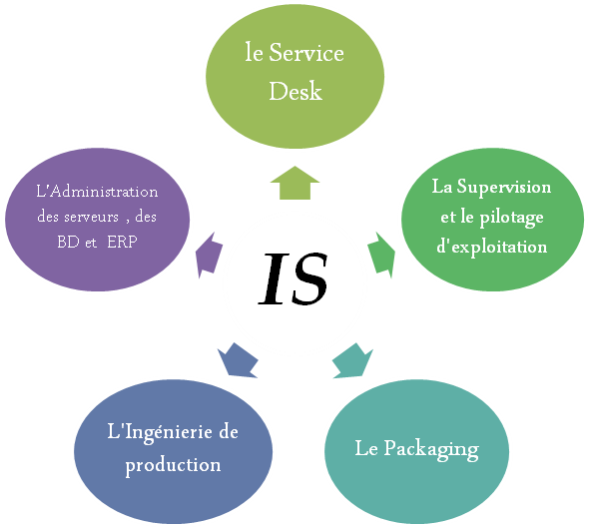

Projet SNCF Fret :
- Historique du projet SNCF Fret :
Voici l’historique du projet SNCF FRET depuis son acquisition par Capgemini en 1999 :
- 1999 : Capgemini remporte l’appel d’offre pou le projet SNCF FRET.
- 2003 : Capgemini remporte le deuxième appel d’offre. L’équipe repart pour 3 ans.
- 2006 : Nouvel appel d’offre remporté par Capgemini, est mise en place d’un nouveau mode de fonctionnement, front office parisien / back office Lillois.
- Mai 2006 : Mise en place de ce nouveau mode de fonctionnement et premier collaborateur Lillois envoyé sur le site de Saint Denis (Paris Stade de France) pour un transfert de compétence. Périmètre DEF + Boc Orchestre
- Novembre 2006 : Retour de l’équipe lilloise et premier développement sur Lille.
- Janvier 2007 : Rédaction des premières conceptions techniques sur Lille
- Décembre 2007 : Retour de l’équipe Convoi, qui fera en tout 90% des métiers FRET SNCF gérés par le back office Lille.
- Janvier 2008 : Mise en place d’une équipe de validation sur Lille
- Mars 2009 : Arrivée des premiers collaborateurs marocains sur le site Lillois.
- Juin 2009 : Renouvellement gré à gré avec un périmètre doublé avec un nouveau concept « One team » Paris / Lille / Casa
- Septembre 2009 : Retour des premiers collaborateurs marocains sur le site de Casa.
- Mai 2012 : Renouvellement du contrat pour 5 ans.

TMA : Tierce Maintenance Applicative.
MCO : Maintenance en Condition Opérationnelle.
SGD : Solution de Gestion Documentaire.
CT : Conception Technique.

- Problématique et contexte :
- Le SNCF Fret est le 1er transporteur de marchandises en France et le 2éme transporteur ferroviaire en Europe.
- L’ouverture du marché à la concurrence ainsi qu’un contexte économique difficile poussent le SNCF Fret à automatiser ses processus afin de réduire ses coûts de fonctionnement.
- Le SI du projet SNCF Fret (12 millions de lignes de codes sur 3000 classes) est très fortement couplés avec d’autres SI. Il est à la croisée de plusieurs technologies, et donc sa maintenance est plus complexe.
- Le SI gère les processus métiers de la prise en compte de la commande client à la consolidation du plan de production des solutions d’acheminement.

- Solution Capgemini :
- Une bascule de l’activité d’une équipe Parisienne sur une équipe Lilloise au sein d’une structure sécurisée dans le but de réduire les coûts.
- Accompagnement au cadrage, rédaction des SFG et SFD, maintenance des documents fonctionnels par domaine via une équipe fonctionnelle dédiée.
- Gestion des environnements de développement, intégration et recette par une équipe technique.
- Gestion des problématiques techniques au sein du Cds. (Conceptions, développements, gestion du CVS, Choix techniques…)
- Technologies mises en œuvre : Java/JEE, Flex, C, C++, JPL.
- Organisation actuelle de CDS Fret:
J’ai effectué mon stage de fin d’études au sein d’équipe CDS Fret de Casablanca, Ce service est organisé en fonctionnement front office (à Paris) et back office (à Lille en collaboration avec l’équipe de Casablanca).
La figure suivante représente l’organisation actuelle dans le Projet SNCF Fret : (une Collaboration entre les équipes françaises et celles marocaines).
SI : Systèmes d’Informations.

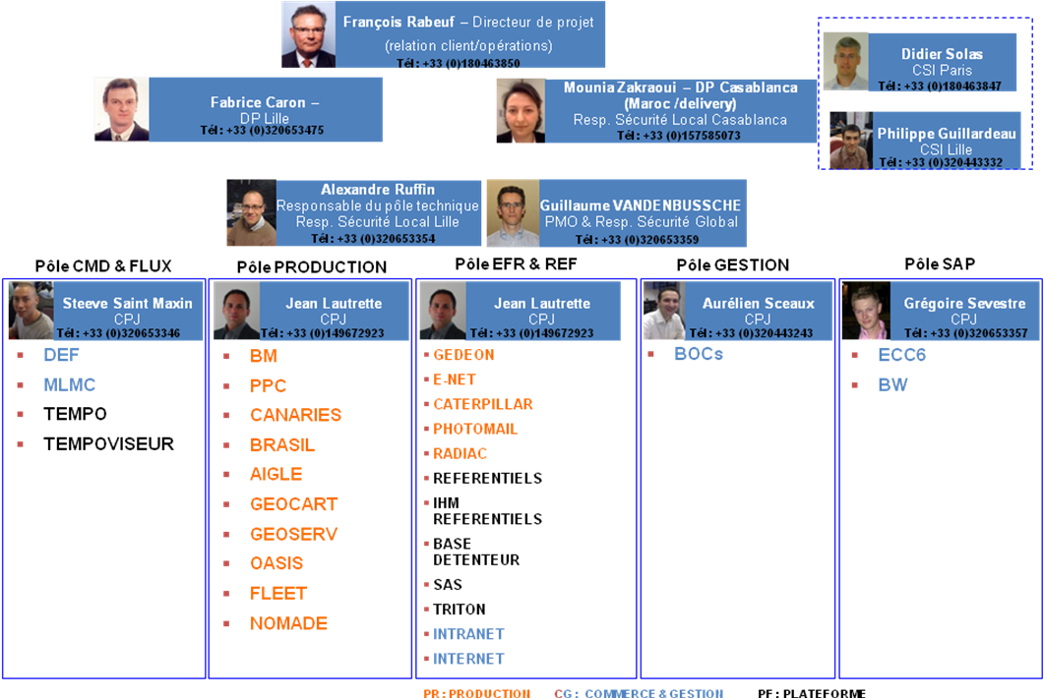
Mon stage de fin d’études se déroule dans ce pôle
Le BOC (Back office client) est dédié à la gestion des commandes.

- Cartographie des applications CDS FRET Pôle GESTION :
La figure suivante représente les différents SI du pôle Gestion regroupé sous le nom de BOC en interaction avec Orchestre, avec une brève description de chacun :
- Valo : Pour la Valorisation des commandes.
- Tarif / Référentiel : Englobe tous les tarifs des clients.
- Orchestre : Responsable d’orchestration d’une commande pendant toute sa durée de vie.

BOC : Back Office Client.

